GEOGRAFÍA semana 1

Realiza un mapa mental de los espacios económicos con la información que se te proporciono, lo que investigaste y de aprende en casa ll. Contesta la rúbrica y el comentario final.
Distinguen espacios agrícolas, ganaderos, pesqueros y forestales en México en relación con los recursos naturales que hay disponibles. |  | APRENDEMOS  Para satisfacer sus necesidades, el ser humano invento formas de extracción y recolección de recursos naturales; sin embargo, al agotarse estos debió trasladarse en búsqueda de nuevos recursos. Gracias a la domesticación de plantas y animales, se presentan las primeras actividades económicas a fin de satisfacer necesidades básicas como alimentación, vivienda, vestido y transporte entre otras.  En los espacios económicos, el ser humano lleva a cabo actividades primarias, secundarias y terciarias. las primarias son aquellas en las que se extraen materias primas de la corteza terrestre como:  - vegetación  - agua  - suelo  - fauna  La localización de estas actividades se define en función de la disposición de ríos, relieve, tipos de suelo y climas.
  Alumno:
  Grupo:
  Titulo | “LO QUE OBTENEMOS DE LA TIERRA”
  Aprendizaje esperado
  CANAL | 3.2 del día lunes 24.
  PRODUCTO | MAPA MENTAL
  PUNTUACIÓN | ESCALA DE 6 A 10
  ENTREGA | LUNES 31 ANTES DE LAS 8:00 P.M.
RÚBRICA | SI |  | NO | NOTAS
El alumno presento la información de manera ordenada
El alumno uso su creatividad en el mapa
El alumno recabo la información necesaria para el desarrollo del tema
La información del mapa mental fue la idónea
De acuerdo a lo visto aprende en casa ll y lo investigado anota tus dudas sobre el tema: ______________________________________________________________________________
______________________________________________________________________________
______________________________________________________________________________
______________________________________________________________________________

GEOGRAFÍA semana 2

Realiza una infografía de prevención de desastres con la información que se te proporciono, lo que investigaste y de aprende en casa ll. Contesta la rúbrica y el comentario final.
Reconoce desastres ocurridos recientemente los continentes y acciones a seguir antes, durante y después de un desastre |  | APRENDEMOS  Los planes de prevención de desastres se elaboran a partir de la identificación de los riesgos en el medio local y el reconocimiento del grado de vulnerabilidad de la población, es decir, identificar qué tan expuestos se encuentran los habitantes de una comunidad a sufrir daños si ocurre un desastre.  En el espacio cotidiano se puede estar expuesto a una variedad de riesgos, por lo tanto, es importante contar con un mapa en el que se ubiquen las zonas que presentan mayor riesgo y las instalaciones más peligrosas.  La escuela y la casa son espacios en los que se permanece gran parte del día, así que es muy importante contar con un plan de prevención en estos lugares.  Para asegurar una reacción oportuna ante una emergencia, todos los miembros de la comunidad deben participar en los simulacros y en la capacitación.
  Alumno:
  Grupo:
  Titulo | “¿CÓMO PREVENIMOS UN DESASTRE Y COMO REACCIONAMOS ANTE EL ”
  Aprendizaje esperado
  CANAL | 3.2 del viernes 4 de septiembre
  PRODUCTO | INFOGRAFÍA
  PUNTUACIÓN | ESCALA DE 6 A 10
  ENTREGA | LUNES 7 ANTES DE LAS 8:00 P.M.
RÚBRICA | SI |  | NO | NOTAS
El alumno presento la información de manera ordenada
El alumno uso su creatividad en la infografía
El alumno recabo la información necesaria para el desarrollo del tema
La información del mapa mental fue la idónea
De acuerdo a lo visto aprende en casa ll y lo investigado anota tus dudas sobre el tema: ______________________________________________________________________________
______________________________________________________________________________
______________________________________________________________________________
______________________________________________________________________________

GEOGRAFÍA semana 3

Realiza un dibujo ubicando las coordenadas geográficas de latitud y longitud con la información que se te proporciono, lo que investigaste y de aprende en casa ll. Contesta la rúbrica y el comentario final.
Localiza capitales, ciudades y otros lugares representativos de los continentes a partir de las coordenadas geográficas. |  | APRENDEMOS  Si desearas conocer de manera precisa dónde estas en este momento, dónde está ubicada tu casa, el bosque que más te gusta, tu ciudad preferida o donde se llevara a cabo el próximo mundial de futbol o los juegos olímpicos, debes utilizar las coordenadas geográficas, las cuales son una red de líneas formadas por el cruce de paralelos y meridianos con los que se hace una localización geográfica precisa, por medio de latitud y longitud.  Además de localizar puntos con precisión, las coordenadas geográficas son una herramienta que se utiliza para muchas actividades, por ejemplo:  - ubicar aviones, barcos o camiones  - personas  - rutas de acceso  La latitud se representa con líneas horizontales y la longitud con líneas verticales.
  Alumno:
  Titulo | “LATITUD Y LONGITUD”
  Aprendizaje esperado
  CANAL | 3.2 del viernes 11 de septiembre
  PRODUCTO | DIBUJO DE COORDENADAS G.
  PUNTUACIÓN | ESCALA DE 6 A 10
  ENTREGA | LUNES 14 ANTES DE LAS 8:00 P.M.
RÚBRICA | SI |  | NO | NOTAS
El alumno presento la información de manera ordenada
El alumno uso su creatividad en el dibujo
El alumno recabo la información necesaria para el desarrollo del tema
La información del mapa mental fue la idónea
De acuerdo a lo visto aprende en casa ll y lo investigado anota tus dudas sobre el tema: ______________________________________________________________________________
______________________________________________________________________________
______________________________________________________________________________
______________________________________________________________________________



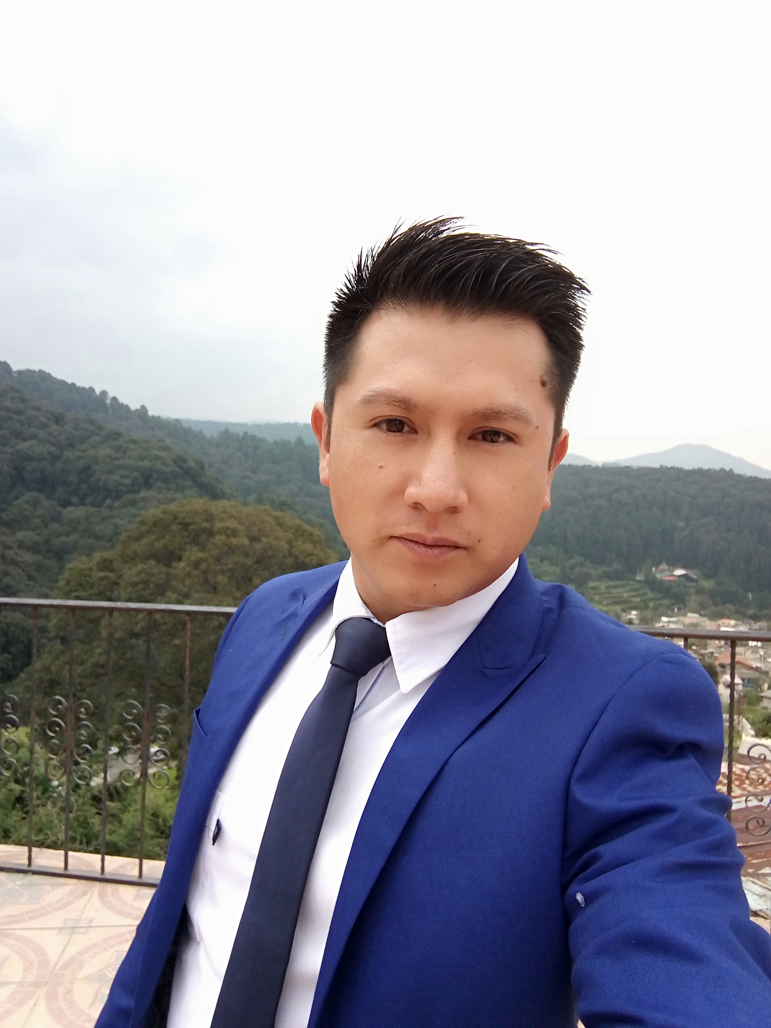
TELEFONO 5587435732
GRUPOS ASIGNADOS DE PRIMER GRADO
1° A B C
BIENVENIDOS ALUMNOS Y ALUMNAS Y PADRES DE FAMILIA A ESTE NUEVO CICLO ESCOLAR, COMO SABEMOS AÚN NO ES POSIBLE ESTAR DE MANERA PRESENCIAL Y PARA ELLO LA COMUNICACIÓN SERÁ DE MANERA VIRTUAL. DESEANDO QUE SE ENCUENTREN MUY BIEN DE SALUD Y SOBRE TODO CUIDÁNDOSE.
COMO SU MAESTRO ESTARÉ EN CONTACTO A TRAVÉS DE CORREO ELECTRÓNICO, WHATS APP Y CLASSROOM. IMPARTIRÉ LA ASIGNATURA DE GEOGRAFÍA PARA EL GRADO DE PRIMERO EN LOS GRUPOS A, B y C.
CANAL DE TRANSMISIONES 3.2, 6.2 Y 14.2

1° A ekzcjxg

1° B cmdqruz

1° C zkcq5v3

CODIGO DE ACCESO A CLASSROOM
“PUERTO DE ALVARADO”
MATERIALES DIDÁCTICOS
ESC. SECUNDARIA DIURNA 181
“APRENDE EN CASA II”
TURNO MATUTINO

HORARIOS DE ENTREGA
LOS LUNES ANTES DE LAS 8:00 P.M.

UN CUADERNO PROFESIONAL CUADRO CHICO DE PREFERENCIA RECICLADO.

LA PROGRAMACIÓN DE “APRENDE EN CASA II” SERA EN UN HORARIO DE 16:00 A 18:30 HRS Y LA REPETICION DE 21:00 A 23:30 HRS.

GEOGRAFÍA SE TRANSMITIRA LOS DÍAS LUNES, MIÉRCOLES Y VIERNES.

B BIENVENIDOS AL CICLO ESCOLAR 2020-2021
E-mail: victor.francisco@aefcm.gob.mx

FRANCISCO VEGA VICTOR HUGO
PROFESOR DE GEOGRAFÍA

